CKJ - Sistema de Almacen
Manual del Usuario
ADMINISTRADOR
Acceso total al sistema - Control completo del almacen

v1.0.0 - Julio 2026

Documento confidencial de uso interno

Indice
1. Introduccion
2. Acceso al Sistema
3. Dashboard
4. Menu de Navegacion
5. Gestion de Inventario
6. Registrar Ingreso
7. Registrar Salida
8. Punto de Venta
9. Historial y Reportes
10. Gestion de Usuarios
11. Ajustar Stock
12. Resumen de Permisos
13. Solucion de Problemas

Introduccion
Bienvenido al manual del Administrador. Como ADMINISTRADOR tienes control TOTAL sobre todas las funciones del sistema de almacen CKJ.
Credenciales de acceso
Funciones exclusivas  Crear, editar y eliminar usuarios; ajustar stock directamente; eliminar materiales; y acceso a TODAS las secciones del sistema sin restricciones.  Acceso al Sistema  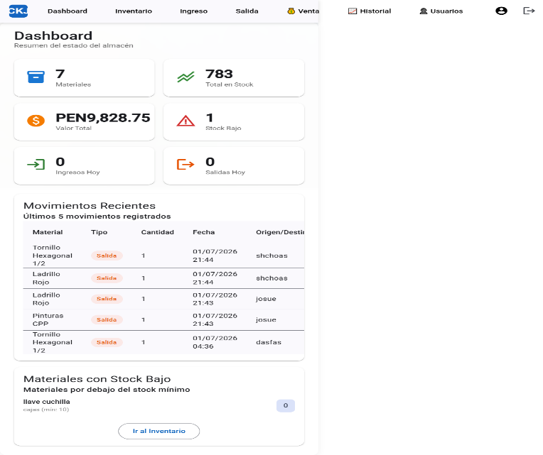  Para ingresar al sistema, abre tu navegador y ve a la direccion del servidor. Veras la pantalla de inicio de sesion.  Pasos para iniciar sesion  1. Escribe tu nombre de usuario en el campo 'Usuario'  2. Escribe tu contrasena en el campo 'Contrasena'  3. Haz clic en el boton 'Ingresar'  ! Si olvidas tu contrasena, contacta al administrador del sistema.  Dashboard (Panel Principal)  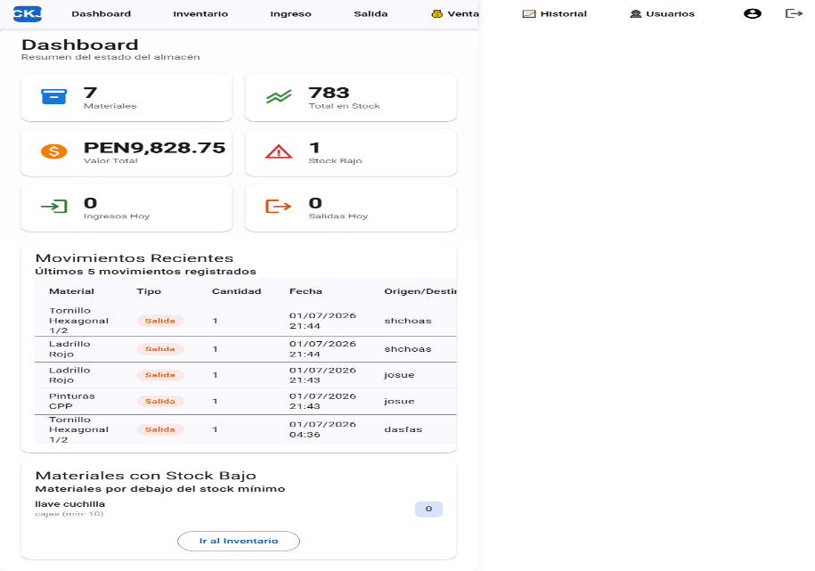  El Dashboard es la pantalla que ves al iniciar sesion. Muestra un resumen del estado del almacen.  > Los valores se actualizan automaticamente al registrar movimientos. Menu de Navegacion El menu lateral izquierdo te permite acceder a todas las secciones del sistema: Gestion de Inventario Como ADMIN puedes realizar TODAS las acciones sobre los materiales: Agregar nuevo material 1. Haz clic en 'Nuevo Material' 2. Completa: Nombre, Descripcion, Categoria, Cantidad, Unidad, Ubicacion, Proveedor, Precio Unitario, Stock Minimo 3. Haz clic en 'Guardar' Editar material 1. Haz clic en el icono de lapiz en la fila del material 2. Modifica los campos necesarios 3. Haz clic en 'Guardar' Eliminar material 1. Haz clic en el icono de basurero 2. Confirma la eliminacion ! Eliminar un material borra TODOS sus movimientos asociados. Esta accion no se puede deshacer. Registrar Ingreso Registra la entrada de materiales al almacen. El stock aumenta automaticamente. 1. Ve a 'Ingreso' en el menu 2. Selecciona el Material del menu desplegable 3. Ingresa la Cantidad 4. Opcional: Proveedor y comprobante 5. Haz clic en 'Registrar Ingreso' >> El sistema actualiza automaticamente el stock del material. Registrar Salida Registra la salida de materiales del almacen. El stock disminuye automaticamente. 1. Ve a 'Salida' en el menu 2. Selecciona el Material 3. Ingresa la Cantidad 4. Opcional: Destino y comprobante 5. Haz clic en 'Registrar Salida' ! El sistema NO permite salidas que superen el stock disponible. Punto de Venta Modulo para realizar ventas a clientes. Como ADMIN tienes acceso completo. 1. Ve a 'Venta' en el menu 2. Ingresa el nombre del Cliente 3. Selecciona Productos y agrega al carrito 4. Revisa el total 5. Haz clic en 'Finalizar Venta' Historial y Reportes 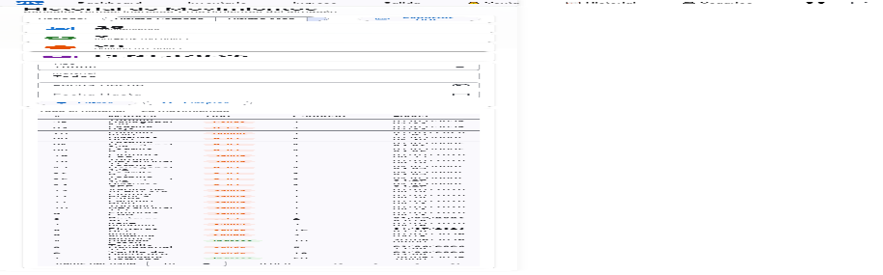 Consulta todos los movimientos y genera reportes en PDF. Filtros - Periodo: Esta semana, Este mes, Todo - Tipo: Ingreso, Salida, Todos - Material: Filtrar por uno especifico Exportar a PDF 1. Aplica los filtros deseados 2. Haz clic en 'Exportar PDF' Gestion de Usuarios ! Esta seccion solo esta disponible para usuarios con rol Admin. Crear usuario 1. Haz clic en 'Nuevo Usuario' 2. Completa: Usuario, Contrasena, Nombre, Rol 3. Haz clic en 'Guardar' Editar usuario 1. Haz clic en lapiz 2. Modifica campos (deja contrasena vacia si no cambia) 3. Haz clic en 'Guardar' Eliminar usuario 1. Haz clic en basurero 2. Confirma la eliminacion ! No puedes eliminarte a ti mismo mientras estes logueado. Ajustar Stock (Solo Admin) Funcion EXCLUSIVA del Administrador. Permite corregir el stock de cualquier material manualmente. 1. Ve a 'Inventario' 2. Busca el material a ajustar 3. Usa la opcion de ajuste para establecer la cantidad exacta 4. Indica el motivo del ajuste 5. Confirma el ajuste ! Usa esta funcion con responsabilidad. Cada ajuste queda registrado como movimiento. Resumen de Permisos del ADMIN Lo que NO puede hacer un ADMIN Como ADMIN no tienes restricciones. Tienes control TOTAL del sistema. Solucion de Problemas No puedo iniciar sesion: - Verifica usuario y contrasena - Maximo 5 intentos cada 15 minutos Error al eliminar usuario: - No puedes eliminar tu propia cuenta - Verifica que el usuario exista Stock erroneo: - Usa la funcion 'Ajustar Stock' para corregir - Revisa el historial de movimientos Funcion Acceso Ver Dashboard SI Ver Inventario SI Buscar materiales SI Agregar materiales SI Editar materiales SI Eliminar materiales SI Registrar Ingreso SI Registrar Salida SI Realizar Ventas SI Ver Reportes SI Exportar PDF SI Gestionar Usuarios SI Ajustar Stock SI Opcion Descripcion Dashboard Resumen general del almacen Inventario Lista de todos los materiales Ingreso Registrar entrada de materiales Salida Registrar salida de materiales Venta Punto de venta para clientes Historial Reportes y movimientos Usuarios Gestion de usuarios (solo Admin) Indicador Descripcion  Materiales Total de materiales registrados  Total en Stock Suma de todas las cantidades  Valor Total Valor monetario del inventario  Stock Bajo Materiales por debajo del minimo  Ingresos / Salidas Hoy Movimientos del dia  Usuario | Contrasena | Rol
a
a
A

